**Скороговорки для развития речи**

*Тренировка дикции, то есть воспитание четкой, ясной, членораздельной речи, необходима каждому ребенку для успешного общения, обучения и для гармоничного развития. Скороговорки - это своеобразный речевой материал, который специально предназначен для отработки четкой дикции человека. Проговаривание скороговорок и чистоговорок полезно как детям для улучшения дикции, так и взрослым с дефектами речи. Предлагаем вашему вниманию как авторские, так и русские народные скороговорки, которые рассортированы по разделам для отработки определенных групп звуков.*

***Как работать со скороговорками.*** *Сначала нужно произносить (читать) скороговорки медленно, а затем постепенно ускорять темп.*

**Скороговорки на звук [В]**

Верзила Вавила весело ворочал вилы.

Водовоз вёз воду из-под водопровода.

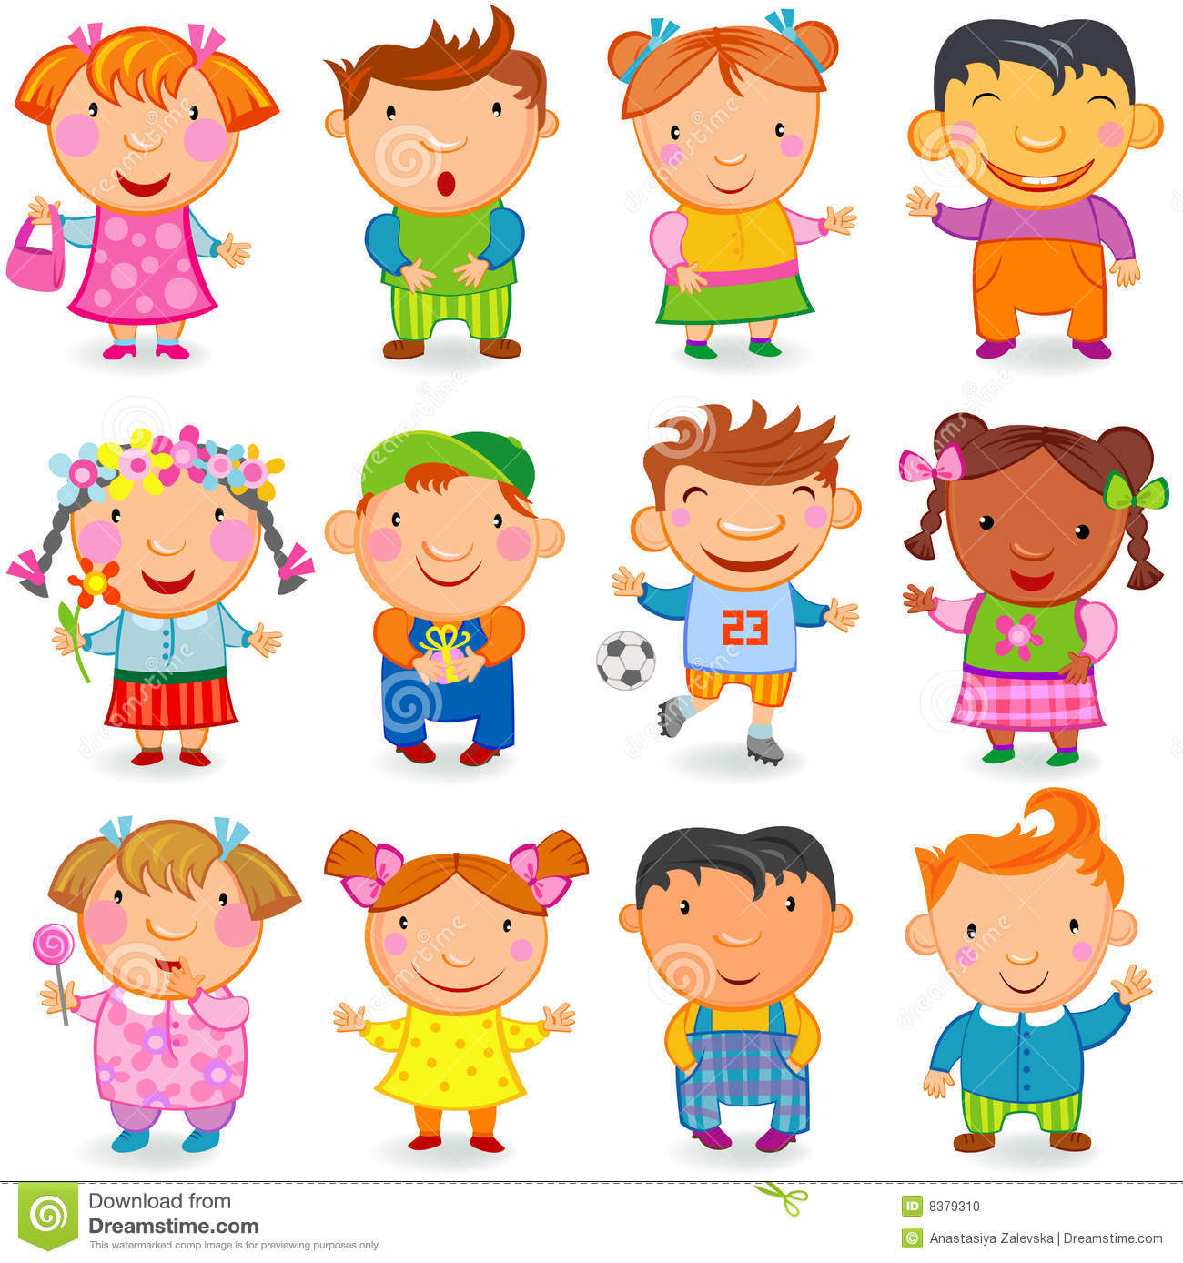

**Скороговорки на звук [Ф]**

Фараонов фаворит на сапфир сменял нефрит.

У Феофана Митрофаныча три сына Феофаныча.

**Скороговорки на звук [Т]**

Сидел тетерев на дереве, тетёрка с тетеревами на ветке.

Съел молодец тридцать три пирога с пирогом, да всё с творогом.

**Скороговорки на звук [К]**

**Купи кипу пик. Купи кипу пуха.**

**Коля колет колья.**

**Ткёт ткач ткани на платки Тане.**

**Скороговорки на звук [С]**

У Сени и Сани в сенях сом с усами.

У осы не усы, не усища, а усики.

**Скороговорки на звук [З]**

Бизоны у Зои на комбинезоне.

В загоне на газоне бизоны.

В замке зайка под замком.

**Скороговорки на звук [Ц]**

Цыплята и курица пьют чай на улице.



**Скороговорки на звук [Ш]**

Шапка и шубка - вот наш мишутка.

Кукушка кукушонку шила капюшон.

**Скороговорки на звук [Ж]**

Поезд мчится скрежеща: жэ, че, ша, ща.

Хожу – твержу, сижу – твержу, лежу – твержу: жи, же, жа, жу.

У ежа – ежата, у ужа – ужата.

**Скороговорки на звуки [ С-Ш]**

Смешные шутки у Саши и Мишутки.

Стеша спешила, рубашку сшила, да поспешила - рукав не дошила.

Шашки на столе, шишки на сосне.

Шесть мышат в шалаше шуршат.

**Скороговорки на звук [Ч]**

У четырёх черепашек по четыре черепашонка.

Четыpе чёpненьких чумазеньких чеpтёнка чеpтили чёpными чеpнилами чеpтёж. Чрезвычайно чисто.

Наша дочь речистая, речь у неё чистая.

**Скороговорки на звук [Щ]**

Два щенка щека к щеке щиплют щётку в уголке.

Тщетно тщится щука ущемить леща.

**Скороговорки на звук [Р]**

В бору бобёр и брат бобра работают без топора.

В грозу от груза арбузов развалился кузов.

В огороде у Федоры – помидоры.

За забором у Федоры – мухоморы..

**Скороговорки на звук [Л]**

**У ёлки иголки колки.**

**Тёплый халат Маланье маловат.**

**Клава вышивала гладью одеяло.**

**Взял я папину пилу. Палку я пилой пилю.**